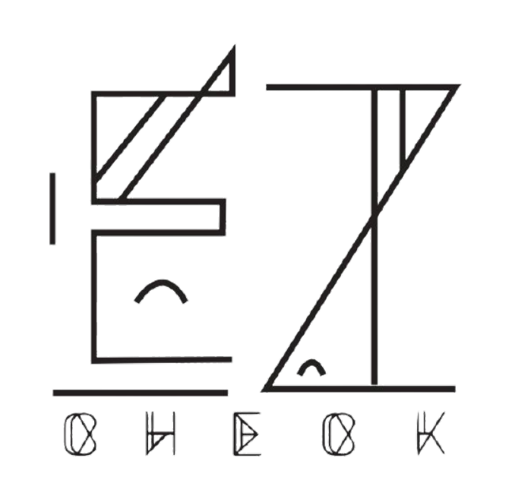

網程 x 多媒體

**EZCHECK**

第八組

10844113吳紫熒

10844128謝彥睿

**目錄**

壹、系統架構----------------------3

貳、資料表欄位說明---------------4

參、操作說明----------------------8

肆、JSP說明 ---------------------12

伍、加分項目---------------------13

陸、後端資料---------------------13

**壹、系統架構**

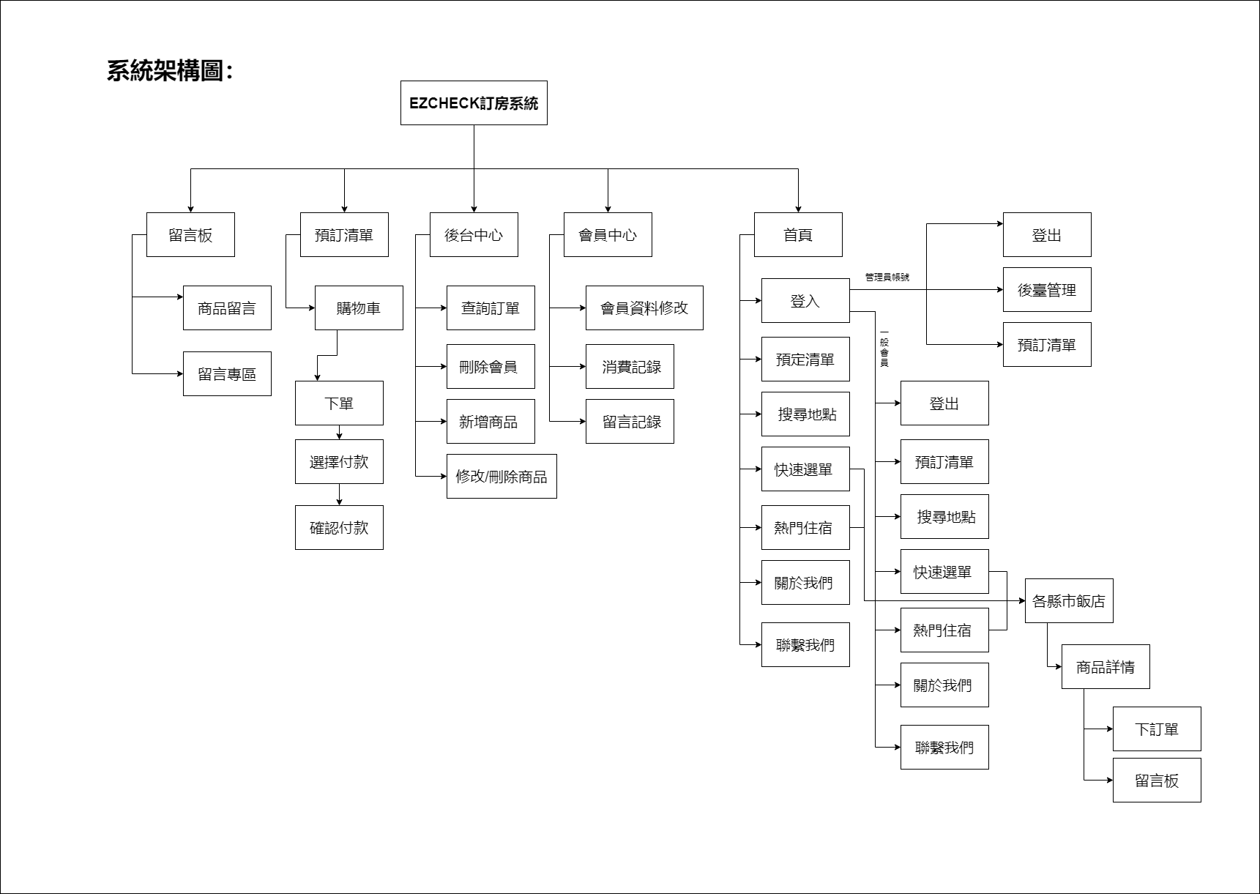

**貳、資料表欄位說明**

**user(會員資料表)：**

|  |  |  |
| --- | --- | --- |
| 欄位名稱 | 型態 | 欄位說明 |
| userid | VARCHAR(10) | 會員流水號 |
| name | VARCHAR(10) | 會員名稱 |
| username | VARCHAR(10) | 會員帳號 |
| password | VARCHAR(12) | 會員密碼 |
| email | VARCHAR(40) | 電子信箱 |
| phone | VARCHAR(10) | 會員電話 |
| address | VARCHAR(100) | 會員地址 |

**count(網站瀏覽人數)：**

|  |  |  |
| --- | --- | --- |
| 欄位名稱 | 型態 | 欄位說明 |
| count | INT | 人數 |

**item(商品資料表)：**

|  |  |  |
| --- | --- | --- |
| 欄位名稱 | 型態 | 欄位說明 |
| itemid | VARCHAR(30) | 商品流水號 |
| item_count | INT | 商品庫存數量 |
| location | VARCHAR(30) | 商品地區 |
| cash | VARCHAR(30) | 商品價格 |
| picture | VARCHAR(100) | 商品首頁圖片 |
| itemadress | VARCHAR(100) | 商品地址 |
| itemname | VARCHAR(20) | 飯店名稱 |
| p1-p7 | VARCHAR(500) | 段落 |
| openfor | VARCHAR(500) | 開始營業日期 |
| pic | VARCHAR(500) |  |
| picture1～picture4 | VARCHAR(100) | 商品頁面照片 |

**randad(隨機廣告)：**

|  |  |  |
| --- | --- | --- |
| 欄位名稱 | 型態 | 欄位說明 |
| adid | INT(20) | 隨機廣告流水號 |
| ad_file | VARCHAR(20) | 廣告照片位置 |
| adtitle | TEXT | 廣告標題 |
| adcontent | TEXT | 廣告內文 |

**board(留言板資料表)：**

|  |  |  |
| --- | --- | --- |
| 欄位名稱 | 型態 | 欄位說明 |
| EZ | TINYINT(4) | 留言板流水號 |
| userid | VARCHAR (255) | 會員流水號 |
| content | TEXT | 留言內容 |
| putdate | DATE | 送出日期 |
| stars | VARCHAR (255) | 星星評分 |
| pid | VARCHAR(5) | 留言筆數 |

**orders (訂單資料表)：**

|  |  |  |
| --- | --- | --- |
| 欄位名稱 | 型態 | 欄位說明 |
| oid | INT(11) | 訂單流水號 |
| payway | VARCHAR(50) | 付款方式 |
| username | VARCHAR(10) | 商品流水號 |
| day | VARCHAR(20) | 入住天數 |
| itemid | VARCHAR(45) | 商品流水號 |
| p_name | VARCHAR(45) | 下訂飯店名稱 |
| p_price | INT | 訂單一晚金額 |
| total | INT | 訂單總金額 |

**buy(購物車資料表)：**

|  |  |  |
| --- | --- | --- |
| 欄位名稱 | 型態 | 欄位說明 |
| no | INT(11) | 購物車流水號 |
| username | VARCHAR(45) | 會員帳號 |
| itemid | VARCHAR(45) | 商品流水號 |
| datein | VARCHAR(45) | 入住日期 |
| dateout | VARCHAR(45) | 退房日期 |

**參、操作說明**

會員中心

是

首頁

資料更新

確定

是

否

消費記錄

留言記錄

加入我們

個人資料修改

結帳

預訂清單

會員專區

註冊

登入

購物流程

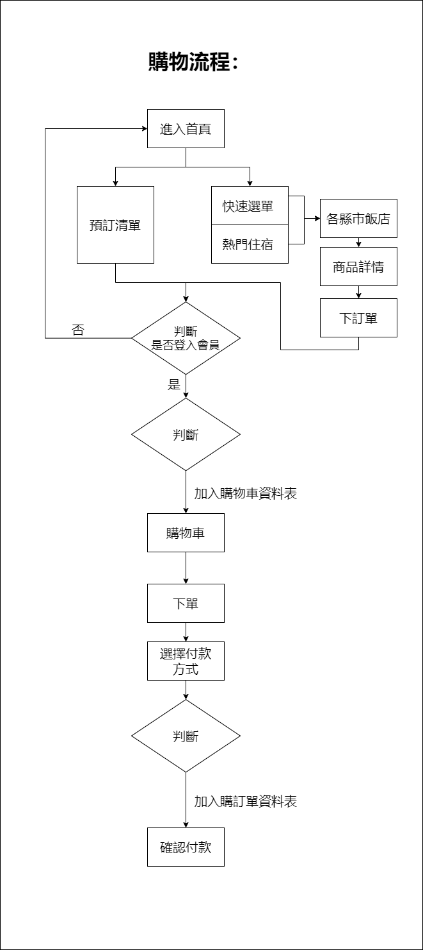

留言板流程

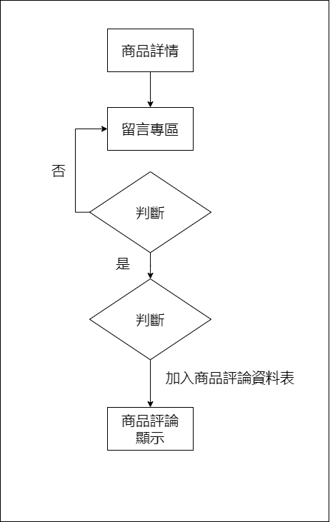

後台流程

重新整理

商品新增

重新整理

刪除商品

進入後台中心

是

否

後台帳密

帳號：good

密碼：1234

訂單管理

前台登入

新增成功

填寫資料

修改商品資料

產品資訊

商品管理

重新整理

刪除會員

會員管理

**肆、jsp說明**

* **頁面**

1. index.jsp 網頁首頁
2. aboutus.jsp 關於我們
3. back.jsp 後台中心首頁
4. backorder.jsp 訂單管理
5. backcheck.jsp 商品新增
6. backgoods.jsp 商品管理
7. backmembers.jsp 會員管理
8. hproduct.jsp 所有商品頁面
9. person.jsp 會員資料
10. product.jsp 商品內頁
11. shoppingcar.jsp 預定清單(購物車)

* **執行功能**

1. alterroom.jsp 修改商品
2. altermember.jsp 修改會員
3. board .jsp 處理評論
4. check. jsp判斷會員
5. config.jsp 連結資料庫
6. delecar.jsp 刪除購物車
7. deleteroom.jsp 刪除商品
8. deletemember.jsp 刪除會員
9. newcheck.jsp 新增商品
10. order.jsp 購物車到結帳
11. search.jsp 處理搜尋
12. signin.jsp 註冊頁面
13. signout.jsp 註冊後登出
14. toorder.jsp 訂單到購物車

**伍、加分項目**

* 商品頁隨機廣告
* 購物車連結資料庫，判定下單會員，如不刪除購物車皆不會消失

**陸、後端資料**

管理者帳號：good

管理者密碼：1234

首頁網址：<http://localhost:8080/demo/pages/index.jsp>

分工—

10844113 吳紫熒：70%

10844128 謝彥睿：30%